Beste Sportieveling,

Via deze atletenbriefing brengen we graag enkele bijkomende punten onder jullie aandacht.

Lees deze aandachtig door!

- Situeringsplan

A = POC De Kepper (Kerkhofweg 4 te 9770 Kruishoutem) = inschrijving, aankomst, goodiebagverdeling, podia
B = Markt = start, wisselzone
C = Nieuw Plein = parking atleten
D = Sporthal (Woestijnestraat 13 te 9770 Kruishoutem) = kleedkamer; dopingcontrole
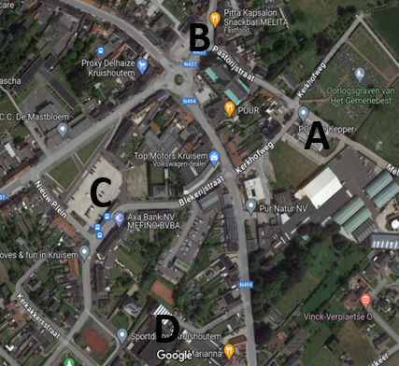
- Inschrijving
  - Vooraleer zich aan te melden, gelieve jullie startnummer uit te zoeken op de startlijsten aan de ingang van POC De Kepper.
  - Elk team ontvangt een enveloppe met daarin :
- Twee startnummers (loper te bevestigen op de borst, de fietser op de rug)
- Twee stickers met startnummer (op de fiets en de helm te kleven)

- Eén timingchip
- Eventueel aangekocht timingbandje bij inschrijving
- Twee bonnen voor een goodiebag

  - Elk team moet zelf een bandje voorzien om de chip aan te bevestigen. Indien je niet over zo’n bandje beschikt en je hebt er geen aangekocht bij je inschrijving kan men er nog één bekomen aan de inschrijving voor 2€. Betalen kan enkel per QR-code. Dus na de wedstrijd worden enkel de chips ingeleverd.
  - Het timingbandje met de bevestigde chip wordt tijdens de wissel doorgegeven aan jouw teamgenoot.
  - Het timingbandje wordt aan de linker enkel bevestigd.
  - De chip wordt na de wedstrijd ingeleverd door de loper bij het verlaten van de recoveryzone. Teams die de wedstrijd voortijdig verlaten, dienen hun chip eveneens daar in te leveren.

- Wisselzone
  - Rugzakken of tassen zijn niet toegelaten in de wisselzone. Eventuele overtollige kledij of zakken kunnen door de organisatie in bewaring worden genomen aan de check-in.
  - De fietser plaatst vóór de wedstrijd zijn fiets en helm in de wisselzone. Hij mag de wisselzone nadien verlaten, maar moet tijdig terug aanwezig zijn vóór de eerste atleet na de 1ste loopproef de wisselzone binnenkomt.

  - Na de fietsproef mag de fietser de wisselzone verlaten. Zorg er daarbij voor dat je geen andere atleten hindert. De sticker op de fiets wordt gecontroleerd als het overéén komt met het startnummer.

- Parcours
  - Alle deelnemers zijn verondersteld het parcours te kennen en zijn verantwoordelijk voor het zelf bijhouden van het aantal afgelegde rondes. Het aantal afgelegde rondes wordt ook elektronisch bijgehouden.
  - Het loop- en fietsparcours is aangegeven met pijlen.
  - Gemachtigde seingevers zorgen voor een verkeersvrij parcours.
  - Tijdens de 2de loopproef wordt er halverwege het parcours water aangereikt.

- Non-Drafting
  - Er dient een afstand van 12m (voorwiel tot voorwiel) x 3m (zijwaarts) gerespecteerd te worden. Een atleet die betrapt wordt op stayeren (blauwe kaart) krijgt een wachttijd van 1’.
  - Fietsers dienen aan de rechterkant van het fietsparcours te blijven rijden om zo geen “blocking-situatie” te veroorzaken. Er is sprake van “blocking” wanneer een atleet niet kan inhalen door het slecht gepositioneerd zijn van een voorligger. Een atleet die een blocking-situatie (gele kaart) veroorzaakt krijgt een wachttijd van 15”.
  - Fietsers die een kaart hebben ontvangen dienen dit te brieven aan hun loper, vervolgens meldt de loper zich spontaan aan bij het verlaten van de wisselzone in de penaltybox. Na het uitzitten van de opgelegde wachttijd mag hij/ zij vervolgens de loopproef aanvatten.

- Reglementen
  - De wedstrijd wordt geleid onder erkende scheidsrechters van Triatlon.Vlaanderen.
  - De reglementen van de Belgian Triathlonfederatie (Be3) zijn van toepassing. Deze kan je nalezen op api.triatlon.vlaanderen

- Milieu
  - We vragen jullie aandacht om geen afval weg te gooien tijdens het lopen en fietsen en dit uit respect voor het milieu en de bewoners. Atleten die betrapt worden op het weggooien van afval op de openbare weg riskeren diskwalificatie.
  - Na de wedstrijd wordt in de recoveryzone gebruik gemaakt van herbruikbare bekers. Bij het verlaten van de zone kan de beker in een daarvoor voorziene buis gedeponeerd worden.

We wensen jullie alvast veel succes en plezier!
Het Ultron Team.

